**USULAN PENELITIAN S1**

**Deteksi Dini *Alzheimer* Menggunakan *Deep Learning* dengan Arsitektur ResNet152v2 pada Citra *Magnetic Resonance Imaging* (MRI)**

**Early Detection of Alzheimer's Disease Using Deep Learning with ResNet152v2 Architecture on Magnetic Resonance Imaging (MRI) Scans**



RUI COSTA RAKA MILANISTI

20/459212/PA/19873

**PROGRAM STUDI S1 FISIKA**

**DEPARTEMEN FISIKA**

**FAKULTAS MATEMATIKA DAN ILMU PENGETAHUAN ALAM**

**UNIVERSITAS GADJAH MADA**

**YOGYAKARTA**

**2024**

# DAFTAR ISI

DAFTAR ISI i

DAFTAR TABEL ii

DAFTAR GAMBAR iii

INTISARI iv

ABSTRACT v

BAB I PENDAHULUAN 1

1.1. Latar Belakang 1

1.2. Rumusan Masalah 4

1.3. Batasan Masalah 4

1.4. Tujuan Penelitian 5

1.5. Manfaat Penelitian 5

1.6. Sistematika Penulisan 5

BAB II TINJAUAN PUSTAKA 7

BAB III LANDASAN TEORI 13

3.1. Demensia 13

3.2. Penyakit Alzheimer 13

3.3 *Magnetic Resonance Imaging* (MRI) 14

3.3. Kecerdasan Buatan 15

3.4. Pemelajaran Mesin (*Machine Learning*) 15

*3.5. Computer Vision* 17

3.6. Jaringan Saraf Tiruan 18

3.7. *Deep Learning* 20

3.8. *Convolutional Neural Network* (CNN) 24

3.9. *Transfer Learning* 29

3.10. *Residual Network* (ResNet) 30

3.11. Metrik Evaluasi 31

3.12. Python 33

BAB IV METODE PENELITIAN 35

4.1. Alat dan Bahan Penelitian 35

4.2. Prosedur Penelitian 36

4.3. Jadwal Penelitian 41

DAFTAR PUSTAKA 42

# DAFTAR TABEL

Tabel 2.1 Ringkasan Penelitian Terdahulu 10

Tabel 4.1 Distribusi data 37

# DAFTAR GAMBAR

Gambar 3.1 Perbandingan antara otak sehat dan penderita *Alzheimer* (Dan et al., 2022) 14

Gambar 3.2 Sampel citra MRI 15

Gambar 3.3 Hubungan Neuron Biologis dan Buatan (Harkiran78, 2023) 19

Gambar 3.4 Arsitektur jaringan saraf tiruan (Zhang et al., 2019) 20

Gambar 3.5 Ilustrasi hasil perhitungan softmax (Belagatti, 2024) 22

Gambar 3.6 Kurva fungsi aktivasi ReLU (Jia, 2023) 22

Gambar 3.7 Ilustrasi arsitektur CNN secara umum (Mishra, 2020) 24

Gambar 3.8 Komputer melihat gambar sebagai suatu array representasi piksel (Biswal, 2023) 25

Gambar 3.9 Proses konvolusi (Alzubaidi et al., 2021) 26

Gambar 3.10 Ilustrasi operasi *max pooling*, *average pooling*, dan *global average pooling* (Alzubaidi et al., 2021) 27

Gambar 3.11 Ilustrasi dropout *regularization* (Lina, 2019) 28

Gambar 3.12 Ilustrasi fully-connected layer (Alzubaidi et al., 2021) 28

Gambar 3.13 Traditional Machine Learning vs Transfer Learning (Wijaya et al., 2021) 29

Gambar 3.14 Blok residual *learning* dengan *identity mapping* (He et al., 2015) 30

Gambar 3.15 *Confusion Matrix* (Karra, 2020) 32

Gambar 3.16 Python (Ramdhani, 2019) 34

Gambar 4.1 Dataset MRI otak 37

Gambar 4.2 Diagram alir penelitian 38

# INTISARI

**Deteksi Dini *Alzheimer* Menggunakan *Deep Learning* dengan Arsitektur ResNet152v2 pada Citra *Magnetic Resonance Imaging* (MRI)**

Oleh

RUI COSTA RAKA MILANISTI

20/459212/PA/19873

Penyakit *Alzheimer* merupakan penyakit neurodegeneratif yang ditandai dengan penurunan fungsi kognitif secara progresif dan tidak dapat dipulihkan. Deteksi dini *Alzheimer* menjadi sangat penting untuk penanganan yang lebih efektif. Salah satu pendekatan yang menjanjikan dalam mendeteksi *Alzheimer* pada tahap awal adalah dengan menggunakan teknik *machine learning,* terutama dengan model *deep learning* seperti ResNet152V2. Pada penelitian ini, dilakukan pengembangan model *deep learning* menggunakan ResNet152V2 untuk mendeteksi tahap awal Alzheimer berdasarkan citra *Magnetic Resonance Imaging* (MRI). Model ini dilatih dengan menggunakan metode *transfer learning*, yang memanfaatkan bobot dari model yang sudah dilatih sebelumnya untuk meningkatkan akurasi. Hasil akhir dari penelitian ini diharapkan dapat menghasilkan model yang memiliki akurasi tinggi dalam mendeteksi tahap awal penyakit *Alzheimer*, sehingga dapat membantu dalam proses diagnosis klinis yang lebih cepat dan akurat.

**Kata kunci :** *Alzheimer*, *deep learning*, ResNet152v2, MRI, *transfer learning*

# ABSTRACT

**Early Detection of Alzheimer's Disease Using Deep Learning with ResNet152v2 Architecture on Magnetic Resonance Imaging (MRI) Scans**

Oleh

RUI COSTA RAKA MILANISTI

20/459212/PA/19873

Alzheimer's disease is a neurodegenerative disorder characterized by progressive and irreversible cognitive decline. Early detection of Alzheimer's is crucial for more effective treatment. One promising approach to early-stage detection is through machine learning techniques, particularly with deep learning models like ResNet152V2. This study focuses on developing a deep learning model using ResNet152V2 to detect early stages of Alzheimer's based on Magnetic Resonance Imaging (MRI) scans. The model is trained using transfer learning, leveraging pre-trained model weights to improve accuracy. The final result of this study aims to produce a high-accuracy model in detecting early-stage Alzheimer's disease, thereby facilitating faster and more accurate clinical diagnoses.

**Keywords** : Alzheimer's, deep learning, ResNet152v2, MRI, transfer learning

**BAB I**

# PENDAHULUAN

## 1.1. Latar Belakang

Otak adalah organ vital yang mengendalikan seluruh fungsi tubuh manusia, mulai dari pemikiran, ingatan, emosi, hingga koordinasi motorik. Sebagai organ yang kompleks dan vital, otak bertanggung jawab atas berbagai fungsi kognitif yang memungkinkan manusia untuk berinteraksi dengan lingkungan dan menjalani kehidupan sehari-hari. Namun, otak juga rentan terhadap penyakit degeneratif yang dapat merusak fungsi-fungsi tersebut. Salah satu penyakit yang paling menonjol dan umum terjadi adalah penyakit *Alzheimer*.

Penyakit *Alzheimer* (*Alzheimer’s Disease*/AD) adalah penyakit degeneratif otak dan penyebab paling umum (60%-70%) dari demensia, sebuah kondisi hilangnya ingatan yang bisa timbul bersama gejala gangguan perilaku maupun psikologis pada seseorang (Feng *et al.*, 2020). Nama penyakit *Alzheimer* berasal dari Dr. Alois Alzheimer, seorang dokter Jerman yang pertama kali mengidentifikasinya pada tahun 1906 (Borden, 2021). Dr. Alzheimer mengamati perubahan pada otak seorang pasien perempuan yang meninggal setelah mengalami kehilangan ingatan, masalah berbahasa, dan perilaku yang tidak dapat dijelaskan. Penyakit *Alzheimer* memengaruhi ingatan, kemampuan berpikir, dan perilaku. Hal ini ditandai dengan penurunan memori, kemampuan berbahasa, kemampuan pemecahan masalah, dan keterampilan kognitif lainnya, gejala-gejalanya dapat menjadi semakin parah sehingga mengganggu aktivitas sehari-hari. Penurunan ini terjadi karena sel-sel saraf (neuron) di bagian otak yang terlibat dalam fungsi kognitif telah rusak dan tidak lagi berfungsi normal (Sianturi, 2021).

Menurut *Alzheimer’s Association*, ada 3 tahap umum yang digunakan untuk menentukan tingkat keparahan gejala dan perkembangan penyakit *Alzheimer*. Pada stadium awal (*Early*/*Mild stage*), hanya ada sedikit gejala yang terlihat, seperti perubahan perilaku. Stadium 2 (*Moderate stage)*, gejala yang muncul dapat berupa menurunnya kemampuan sensorik, berbahasa, dan kesadaran. Hilangnya ingatan dan kebingungan juga dapat terlihat dalam beberapa kasus pada stadium ini. Pada stadium akhir, penderita mengalami gangguan otak yang parah. Jaringan otak menyusut dengan sangat parah dan neuron tidak dapat berkomunikasi. Pasien pada tahap ini mengalami demensia berat dan terkadang halusinasi (Ellis and Yetman, 2024).

Setiap 3 detik, 1 orang di dunia mengalami demensia. Insiden demensia *Alzheimer* di seluruh dunia meningkat dengan cepat dan saat ini diperkirakan mendekati 46,8 atau 50 juta orang yang didiagnosis dengan demensia di dunia, 20,9 juta di Asia Pasifik (Alzheimer’s Disease International, 2019), ada sekitar 10 juta kasus baru setiap tahun. Di Indonesia sendiri, diperkirakan ada sekitar 1.2 juta orang dengan demensia pada tahun 2016, yang akan meningkat menjadi 2 juta di 2030 dan 4 juta orang pada tahun 2050 (Alzheimer Indonesia, 2019). Peningkatan ini menunjukkan urgensi untuk menemukan metode diagonsis yang lebih efektif dan efisien.

Para dokter menggunakan beberapa metode untuk menentukan apakah seseorang mengalami kehilangan ingatan akibat AD. Metode pertama dilakukan dengan mengajukan sejumlah pertanyaan mengenai kondisi kesehatan, konsumsi obat-obatan, pola makan, riwayat medis, aktivitas harian, dan perubahan perilaku kepada pasien atau orang-orang terdekatnya. Kemudian akan dilakukan tes ingatan, evaluasi kemampuan memecahkan masalah, kemampuan fokus dan perhatian, menghitung, dan berbahasa. Tes medis standar juga mungkin dilakukan untuk mengidentifikasi penyebab lain yang menyebabkan gejala gejala tersebut. Terakhir dokter dapat menyarankan untuk melakukan pemindaian otak (Herrmann, 2016).

Penyusutan ukuran (artrofi) pada bagian otak seperti hippocampus, pembesaran ruang kosong (ventrikel), dan penyusutan korteks adalah tanda-tanda yang sensitif untuk *Alzheimer* (Pini *et al.*, 2016). Untuk memeriksa hal ini, dokter menggunakan teknologi pencitraan canggih seperti CT scan, MRI, atau PET scan. Teknologi-teknologi ini membantu dokter melihat perubahan struktur otak untuk mengonfirmasi kehadiran dan perkembangan *Alzheimer*, serta memastikan bahwa gejala yang dialami tidak disebabkan oleh masalah kesehatan lain (Gunawardena, Rajapakse and Kodikara, 2017).

Diagnosis penyakit *Alzheimer* sering kali sulit, terutama pada tahap awal, metode wawancara dan kuesioner untuk mendeteksi *Alzheimer* tahap awal memiliki beberapa kelemahan. Jawaban pasien dan orang terdekatnya seringkali subjektif, dan gejala awal yang halus dapat sulit diidentifikasi. Sementara itu tingkat akurasi diagnosis dengan pencitraan otak sangat bergantung pada pengalaman radiolog yang melakukan interpretasi hasil pemindaian otak (Klöppel *et al.*, 2008). Misalnya, dua radiolog yang berbeda mungkin memberikan diagnosis yang berbeda berdasarkan pemindaian yang sama. Ini menunjukkan kebutuhan akan metode diagnosis yang lebih objektif dan andal.

Dalam beberapa tahun terakhir, telah banyak dilakukan penelitian mengenai diagnosis otomatis penyakit *Alzheimer* menggunakan berbagai metode. Beberapa klasifikasi pola telah dicoba untuk membedakan subjek berdasarkan data neuroimaging yang berbeda. Metode ekstraksi fitur dan klasifikasi yang berbeda telah digunakan dalam studi-studi terkini ini. Dengan perkembangan teknologi, khususnya dalam bidang *deep learning*, telah memungkinkan pembuatan model yang dapat mengidentifikasi dan mengklasifikasikan tahapan penyakit AD dengan lebih akurat dan efisien. Berbagai model *deep learning* diuji untuk menghasilkan sebuah program klasifikasi yang cepat dan akurat. Penggunaan teknologi akan mempermudah diagnosa awal pada penyakit *Alzheimer*.

Tujuan dari penelitian ini adalah untuk mengembangkan model *deep learning* yang mampu mengklasifikasikan tahapan penyakit *Alzheimer* dengan menggunakan gambar pindaian MRI otak. Model akan mempelajari fitur-fitur dari gambar MRI. Dengan demikian, diharapkan bahwa model ini dapat membantu dalam mendeteksi penyakit AD lebih awal dan dengan akurasi yang lebih tinggi, serta memberikan alat bantu yang berharga bagi para profesional medis dalam pengambilan keputusan klinis.

Deteksi dan Klasifikasi serupa telah dilakukan dan dipublikasikan hasilnya oleh Yildirim dan Cinar (2020). Dalam penelitian tersebut, digunakan model gabungan dengan dasar arsitektur Resnet50, menghasilkan akurasi deteksi sebesar 90%. Buvaneswari dan Gayathri (2021) melakukan penelitian yang sama dengan menggunakan model dengan arsitektur Resnet101, akurasi deteksi yang dicapai sebesar 96.3%.

Dalam penelitian ini akan digunakan model dengan arsitektur model Resnet152V2 yang memanfaatkan metode *transfer learning*. Meskipun hanya 4 kondisi/tahapan penyakit *Alzheimer*, diharapkan penelitian ini dapat menjadi referensi bagi akademisi maupun praktisi untuk dapat melakukan deteksi AD sedini mungkin. Selain itu, penelitian ini juga diharapkan berguna sebagai media edukasi mengenai *Alzheimer* dan metode klasifikasi *deep learning* untuk masyarakat.

## 1.2. Rumusan Masalah

Berdasarkan latar belakang yang telah dipaparkan, maka diperoleh rumusan masalah adalah sebagai berikut:

1. Bagaimana cara memanfaatkan metode *transfer learning* dengan arsitektur model ResNet152V2 untuk mengembangkan model yang efektif untuk deteksi tahap awal penyakit *Alzheimer*?
2. Bagaimana akurasi model dengan *transfer learning* menggunakan arsitektur model Resnet152V2 pada deteksi tahapan awal penyakit *Alzheimer*?

## 1.3. Batasan Masalah

Batasan masalah dalam penelitian ini adalah sebagai berikut:

1. Dataset merupakan data gambar hasil pemindaian kepala dengan metode *Magnetic Resonance Imaging* (MRI) yang dibagi dalam 4 kelas dengan distribusi data yang tidak merata.
2. Penelitian hanya digunakan untuk mengklasifikasikan 4 kondisi awal penyakit *Alzheimer* dari hasil pemindaian MRI yaitu *Non-Demented*, *Very Mild Demented*, *Mild Demented*, dan *Moderate Demented*.
3. Penelitian ini hanya berfokus pada hasil satu jenis model saja yaitu Resnet152V2 dengan *library* TensorFlow dan Keras.

## 1.4. Tujuan Penelitian

Penelitian ini dilakukan dengan tujuan sebagai berikut:

1. Mengembangkan model *deep learning* yang efektif untuk mendeteksi dan mengklasifikasikan tahap awal penyakit *Alzheimer* menggunakan arsitektur ResNet152V2 dengan *transfer learning*.
2. Mengevaluasi akurasi model dengan arsitektur ResNet152V2 dalam mendeteksi tahap awal penyakit *Alzheimer*.

## 1.5. Manfaat Penelitian

Penelitian ini diharapkan dapat memberikan manfaat sebagai berikut:

1. Membantu penulis dalam memahami *deep learning*, pengolahan citra, serta memberikan pengalaman melakukan penelitian.
2. Meningkatkan kesadaran tentang deteksi dini *Alzheimer* dan penggunaan teknologi dalam kesehatan.
3. Memberikan kontribusi pada pengembangan teknologi deteksi penyakit *Alzheimer* menggunakan metode *transfer learning*.
4. Menjadi referensi bagi peneliti selanjutnya dalam topik serupa.

## 1.6. Sistematika Penulisan

Usulan penelitian ini terdiri dari lima bab yaitu pendahuluan, tinjauan pustaka, landasan teori, metode penelitian, serta daftar pustaka.

BAB I merupakan pendahuluan yang berisi latar belakang mengapa penelitian ini dilakukan, rumusan masalah yang diperoleh dari latar belakang, batasan masalah yang ditetapkan dalam penelitian, tujuan dilakukannya penelitian, manfaat penelitian, dan sistematika penulisan yang berisi garis besar penulisan.

BAB II berisi tinjauan pustaka yang membahas penelitian sebelumnya dengan topik, metode, atau objek yang sama.

BAB III merupakan landasan teori yang membahas konsep dasar dan prinsip yang berkaitan dengan penelitian ini.

BAB IV terdiri atas metode penelitian yang berisi deskripsi umum penelitian, alat dan bahan yang digunakan dalam penelitian, dan prosedur penelitian.

BAB V berisi tempat dan jadwal penelitian yang memaparkan mengenai tempat dilakukannya penelitian dan rincian rencana waktu dan kegiatan penelitian ini.

**BAB II**

# TINJAUAN PUSTAKA

*Alzheimer* merupakan tipe demensia yang umum terjadi pada usia lanjut. Penyakit ini adalah penyakit neurologis progresif yang menyebabkan kerusakan sel otak. Karena penyakit ini bersifat progresif, masalah yang diakibatkannya akan bertambah seiring waktu. Oleh karena itu, sangat penting melakukan deteksi penyakit *Alzheimer* pada tahapan awal agar perawatan bisa segera dilakukan (Yildirim and Cinar, 2020a).

Penelitian yang dilakukan Yildirim dan Cinar (2020) memastikan hasil pemindaian MRI menunjukkan *kondisi* *Alzheimer* atau bukan, dan mengidentifikasi tahapan penyakitnya. Penelitian ini menggunakan 4 kelompok tahapan penyakit *Alzheimer* yaitu *Non-Demented*, *Very Mild Demented*, *Mild Demented*, dan *Moderate Demented* dengan total data berjumlah 5.121 gambar. Jumlah data pada tiap kelas tidak sama dan tidak dilakukan penyamarataan distribusi data. Data kemudian dibagi menjadi data pelatihan dan data uji dengan rasio 4:1. Model *deep learning* yang digunakan memiliki dasar arsitektur ResNet50 yang ditambahkan beberapa lapisan tambahan sehingga menghasilkan model metode *hybrid* (gabungan). Model yang menggunakan ResNet50 murni berhasil mengelompokkan dengan benar 78 dari 100 gambar, sehingga total akurasi yang dicapai sebesar 78%. Sementara itu, model gabungan berhasil mengidentifikasi 90 dari 100 data uji dengan benar, sehingga akurasi yang dicapai sebesar 90%.

Buvaneswari dan Gayathri (2021) melakukan penelitian dengan mengembangkan model untuk mengklasifikasi gambar MRI ke dalam 3 kelompok yaitu *Cognitive Normal* (CN), *Mild Cognitive Impairment* (MCI), dan *Alzheimer Disease* (AD). Dataset yang digunakan bersumber dari *Alzheimer’s Disease Neuroimaging Initiative* (ADNI), berisi 240 gambar dengan distribusi data sama rata. Data disegmentasi *dengan* SegNet sebelum diklasifikasi menggunakan model dengan arsitektur ResNet101. Model yang dikembangkan menunjukkan akurasi klasifikasi sebesar 96,3%

Pada penelitian yang dilakukan oleh Ullah dan Jamjoom (2023) dilakukan pengembangan model untuk mendeteksi *Alzheimer* dan tahapan penyakitnya. Dataset berupa gambar citra MRI dengan total 6.400 gambar, dengan distribusi yang tidak sama rata. Dataset akan melalui proses augmentasi dengan teknik *rotation*, *shearing*, *zooming*, serta *horizontal* dan *vertical flip*. Model yang digunakan terdiri dari 3 lapis *convolutional layer*, 2 lapis *pooling layer*, 2 *fully connected layer*, dan 1 *output layer*. Model mencapai tingkat akurasi yang baik yaitu sebesar 99,38%.

Gunawardena et al. (2017) dalam penelitiannya membandingkan beberapa metode dalam deteksi AD. *Metode* tersebut diantaranya metode SVM, pengklasifikasian Bayes, dan Jaringan Saraf Buatan (*Artificial Neural Network*/ANN). Ia mengulas bahwa sebagian besar penelitian yang telah dilakukan tidak berfokus pada metode untuk deteksi awal (pra-deteksi) AD. Metode SVM yang sebelumnya banyak digunakan dinilai tidak ideal untuk deteksi kasus AD awal dengan gejala ringan hingga menengah. Sementara itu, metode *Convolutional Neural Network* (CNN) menunjukkan hasil yang paling baik di antara metode klasifikasi gambar yang lain.

Pada eksperimen CNN, semua gambar yang digunakan sebagai masukan untuk model diubah ukurannya menjadi 160 piksel x 160 piksel, kemudian disimpan dalam matriks dalam format *flattened*, dan diberi label. Arsitektur model yang digunakan terdiri dari 2 *convolutional layer,* 1 *pooling layer*, dan *fully connected layer*. Model diemplementasikan dengan *library* *deep learning python Theano* dan *Keras*. Menggunakan dataset berisi 1.615 gambar (1.292 untuk training, 323 untuk testing), didapatkan nilai sensitifitas dan spesifisitas model berturut-turut sebesar 96% dan 98% (Gunawardena, Rajapakse and Kodikara, 2017).

Pada penelitian yang dilakukan oleh Venkataramanan et al. (2019), dilakukan pengembangan model *deep learning* untuk mengidentifikasi dan mengklasifikasi penyakit pada tanaman dengan mengamati tekstur daunnya. Dalam penelitian tersebut, digunakan teknik deteksi objek YOLOv3 untuk mengekstrak fitur daun dari gambar masukan. Gambar daun yang telah diekstrak kemudian dianalis melalui transfer learning dengan menggunakan model ResNet18. Lapian dalam model mengidentifikasi jenis daun dan penyakit yang mungkin dimilikinya. Nilai akurasi yang dicapai model adalah sebesar 96%.

Aref dan Kareem (2021) dalam penelitiannya membandingkan beberapa model untuk mendeteksi infeksi Covid-19 dengan menggunakan citra X-ray dada pasien. Model *Convolutional Neural Network* yang dibandingkan antara lain ResNet50, ResNet101, ResNet152, InceptionV3 dan Inception-ResNetV2. Model akan digunakan untuk mengklasifikasikan data ke dalam 4 kelas yaitu Covid-19, normal (sehat), pneumonia virus, dan pneumonia bakteri. Berdasarkan percobaan diketahui model yang mencapai performa klasifikasi tertinggi adalah ResNet50 dengan akurasi sebesar 96,1% pada dataset 1 dan 99,5% pada dataset 2.

Berdasarkan hasil penelitian terdahulu yang disajikan di atas, klasifikasi gambar menggunakan *deep learning* dengan metode CNN adalah metode yang cepat dan tepat untuk berbagai tugas klasifikasi. Berdasarkan penelitian yang dilakukan Aref dan Kareem (2021), variasi *pre-trained* model ResNet menghasilkan akurasi yang sangat baik. Yildirim dan Cinar (2020) menggunakan model dasar ResNet50 untuk melakukan klasifikasi dan memperoleh hasil yang memuaskan. Selanjutnya, penulis akan melaksanakan penelitian dengan mengembangkan model klasifikasi gambar MRI otak untuk mendeteksi 4 tahapan penyakit Alzheimer, yaitu *Non-Demented*, *Very Mild Demented*, *Mild Demented*, dan *Moderate Demented*, dengan dataset yang lebih besar daripada yang digunakan pada penelitian Yildirim dan Cinar (2020). Metode yang digunakan adalah *transfer learninig* dengan arsitektur *pre-trained* model ResNet152V2 dengan *optimizer* Adamax. Ringkasan dari penelitian-penelitian yang telah dibahas dapat dilihat pada tabel 2.1 berikut.

Tabel 2.1 Ringkasan Penelitian Terdahulu

|  |  |  |  |  |
| --- | --- | --- | --- | --- |
| **Deteksi** | **Peneliti** | **Dataset** | **Metode** | **Hasil** |
| Deteksi 4 tahapan awal penyakit *Alzheimer* yaitu *Non-Demented*, *Very Mild Demented*, *Mild Demented*, dan *Moderate Demented*. | Yildirim & Cinar. (2020) | Dataset terdiri dari gambar pindaian MRI dengan total 5.121 gambar. | * Deteksi dan klasifikasi 4 tahapan awal *Alzheimer*. * Menggunakan dua arsitektur model yaitu model ResNet50 murni dan model ResNet50 dengan lapisan tambahan. | * Model yang dibangun dengan arsitektur ResNet50 murni mendapatkan akurasi sebesar 78%. * Model ResNet50 dengan lapisan tambahan mendapat akurasi yang lebih baik, yaitu 90%. |
| Deteksi 3 kondisi pasien yaitu Normal, Kelainan kognitif ringan, dan *Alzheimer*. | Buvaneswari & Gayathri. (2021) | Dataset terdiri dari 3 kelompok dengan total 240 gambar. | * Segmentasi data menggunakan SegNet untuk ekstraksi fitur gambar * Model klasifikasi menggunakan arsitektur ResNet101. | * Model yang dikembangkan menunjukkan akurasi klasifikasi sebesar 96,3%. |
| Deteksi 4 tahapan awal penyakit *Alzheimer* yaitu *Non Demented*, *Very Mild Demented*, *Mild Demented*, dan *Moderate Demented*. | Ullah & Jamjoom. (2023) | Dataset berupa gambar citra MRI dengan total 6.400 gambar, dengan distribusi yang tidak sama rata. | * Dataset akan melalui proses augmentasi dengan teknik *rotation*, *shearing*, *zooming*, serta *horizontal* dan *vertical flip*. * Model yang digunakan terdiri dari 3 lapis *convolutional layer*, 2 lapis *pooling layer*, 2 *fully connected layer*, dan 1 *output layer*. | * Model mencapai tingkat akurasi yang baik yaitu sebesar 99,38%. |
| Deteksi kondisi pasien ke dalam 3 kelas AD, MCI, dan NL. | Gunawardena et al. (2017) | Menggunakan dataset berisi 1.615 gambar (1.292 untuk training, 323 untuk testing). | * Data melalui *pre-processing­* dengan menggunakan *library* OpenCV. * Gambar dipertajam menggunakan *unsharp* *masking filter* dan diterapkan algoritma deteksi tepian *Canny.* | * Nilai sensitifitas dan spesifisitas yang dicapai model berturut-turut sebesar 96% dan 98%. |
| Identifikasi penyakit pada tanaman dengan mengamati daunnya. | Venkataramanan et al. (2019) | Dataset berisi gambar daun berbagai tanaman dengan total 36.148 gambar. | * Menggunakan teknik YOLOv3 untuk deteksi fitur daun dari gambar * Model yang menganalisis gambar menggunakan arsitektur ResNet18. | * Model mencapai nilai akurasi sebesar 96%. |
| Membandingkan beberapa algoritma untuk deteksi infeksi Covid-19 dengan gambar X-Ray dada pasien | Aref & Kareem. (2021) | Menggunakan dua dataset X-Ray berbeda | * Model yang dibandingkan memiliki arsitektur ResNet50, ResNet101, ResNet152, InceptionV3 dan Inception-ResNetV2. | * Model yang mencapai performa klasifikasi tertinggi adalah ResNet50 dengan akurasi sebesar 96,1% pada dataset 1 dan 99,5% pada dataset 2. |

**BAB III**

# LANDASAN TEORI

## 3.1. Demensia

Demensia adalah penurunan kemampuan berpikir, mengingat, dan bernalar yang mengganggu aktivitas sehari-hari seseorang. Tingkat keparahannya bervariasi, mulai dari tahap ringan, di mana pengaruhnya masih kecil, hingga tahap berat, di mana seseorang perlu bantuan penuh dari orang lain untuk melakukan kegiatan dasar sehari-hari. Penyebab demensia dapat berbeda tergantung perubahan yang terjadi pada otak. Beberapa bentuk demensia antara lain *Alzheimer*, *Lewy body dementia*, *frontotemporal disorder*s, dan *vascular dementia* (Susanti *et al.*, 2024).

## 3.2. Penyakit Alzheimer

*Alzheimer* merupakan penyebab terbanyak dari kasus demensia, menyumbang mayoritas dari seluruh kasus demensia yang terjadi. Penyakit ini menyebabkan penurunan kemampuan kognitif yang signifikan, seperti kemampuan berpikir, mengingat, dan bernalar, yang akhirnya mengganggu aktivitas sehari-hari penderitanya. Penurunan ini terjadi karena sel-sel saraf (neuron) di bagian otak yang terlibat dalam fungsi kognitif telah rusak dan tidak lagi berfungsi normal (Sianturi, 2021).

Dokter menggunakan berbagai metode untuk menentukan apakah seseorang mengalami kehilangan ingatan akibat Alzheimer. Mereka akan menanyakan tentang kesehatan, obat-obatan, riwayat medis, aktivitas harian, dan perubahan perilaku pasien. Setelah itu, tes memori dan kemampuan berpikir dilakukan. Pemeriksaan medis standar juga dijalankan untuk menyingkirkan penyebab lain, dan pemindaian otak mungkin disarankan untuk analisis lebih mendalam (Herrmann, 2016).

Penyusutan ukuran (artrofi) pada bagian otak seperti hippocampus, pembesaran ruang kosong (ventrikel), dan penyusutan korteks adalah tanda-tanda yang sensitif untuk *Alzheimer* (Pini *et al.*, 2016). Untuk memeriksa hal ini, dokter menggunakan teknologi pencitraan canggih seperti CT (*Computed Tomography*) scan, MRI (*Magnetic Resonance Imaging)*, atau PET (*Positron Emission Tomography*) scan. Teknologi-teknologi ini membantu dokter melihat perubahan struktur otak untuk mengonfirmasi kehadiran dan perkembangan *Alzheimer*, serta memastikan bahwa gejala yang dialami tidak disebabkan oleh masalah kesehatan lain (Gunawardena, Rajapakse and Kodikara, 2017). Gambar agak pecah

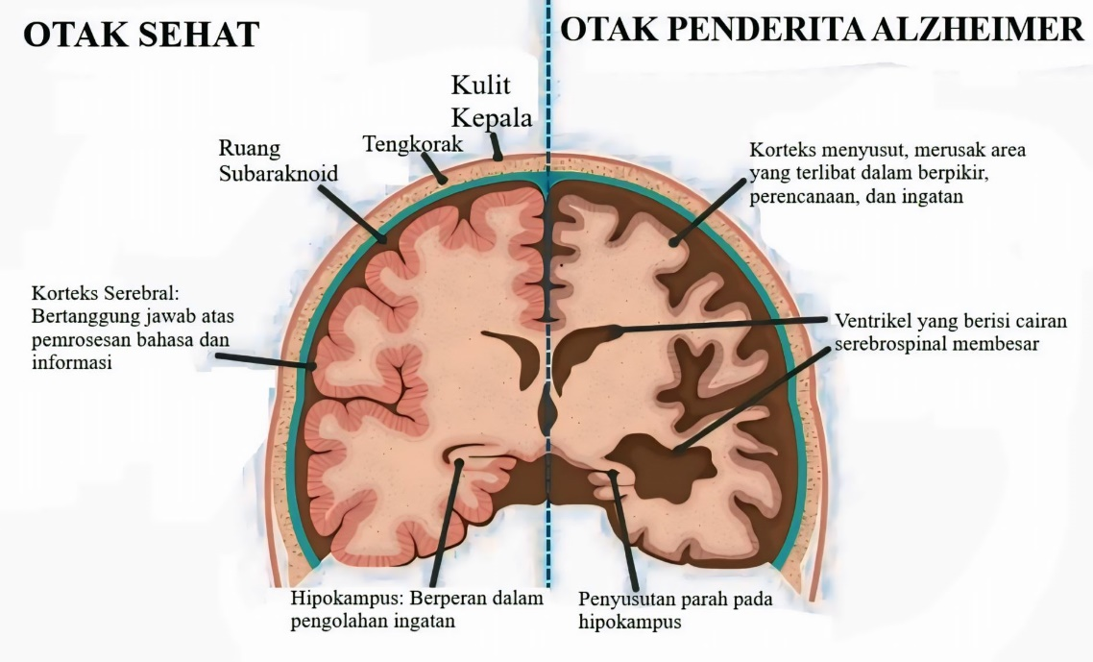

Gambar 3. Perbandingan antara otak sehat dan penderita *Alzheimer* (Dan *et al.*, 2022)

## 3.3 *Magnetic Resonance Imaging* (MRI)

*Magnetic Resonance Imaging* (MRI) adalah teknik diagnostik medis yang memanfaatkan medan magnet dan gelombang radio untuk menghasilkan citra internal organ dan jaringan tubuh manusia (Coskun, 2011). Teknologi ini memungkinkan pencitraan tiga dimensi yang rinci dari struktur dalam tubuh, sehingga mendukung diagnosis yang lebih tepat dan pengobatan yang sesuai.

MRI memanfaatkan sifat magnetik alami tubuh untuk bekerja. Proses MRI dimulai dengan menciptakan medan magnet kuat di area yang akan diperiksa. Medan ini mempengaruhi proton dalam tubuh, sementara gelombang radio memberikan energi kepada proton tersebut. Setelah gelombang radio dihentikan, proton melepaskan energi dalam bentuk sinyal frekuensi radio. Sinyal ini kemudian ditangkap dan diolah oleh mesin MRI untuk menghasilkan gambar struktur tubuh (Berger, 2002).

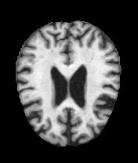

Gambar 3. Sampel citra MRI

## 3.3. Kecerdasan Buatan

Kecerdasan Buatan (*Artificial Intelligence/*AI) adalah sistem komputer yang dapat menjalankan tugas-tugas yang biasanya memerlukan kecerdasan manusia. Teknologi ini memungkinkan sistem untuk membuat keputusan dengan menganalisis dan menggunakan data yang tersedia. Proses AI melibatkan pemelajaran, penalaran, dan koreksi diri, mirip dengan cara manusia menganalisis sebelum membuat keputusan (Kurniawan *et al.*, 2023). Kecerdasan buatan dapat diaplikasikan ke berbagai bidang diantaranya adalah *gaming, Natural Language Processing, Expert System, Vision System, Speech Recognition,* dan *Handwriting Recognition* (Shoumi *et al.*, 2022).

## 3.4. Pemelajaran Mesin (*Machine Learning*)

*Machine learning* adalah bagian dari domain kecerdasan buatan yang difokuskan pada penggunaan algoritma dan metode tertentu untuk memungkinkan komputer melakukan prediksi, pengenalan pola, dan klasifikasi dari data yang diberikan (Lestari and Rahayu, 2023). Inti dari pemelajaran mesin adalah kemampuan sistem untuk belajar dari pengalaman. Setelah diberikan sejumlah contoh pelatihan, sistem harus mampu membuat model umum yang bisa digunakan untuk mengambil keputusan pada kasus baru dengan akurasi yang memadai. Berdasarkan pendekatan ini, ada tiga metode dalam pemelajaran mesin (Amaratunga, 2020):

1. *Supervised Learning*

Sistem diberi contoh-contoh berlabel (set pelatihan) dan diminta membuat model yang bisa diterapkan pada kasus baru. Set pelatihan ini berfungsi sebagai data acuan yang digunakan oleh sistem untuk mengenali pola dan hubungan antara input dan output. Dengan menggunakan algoritma pemelajaran terawasi, sistem secara bertahap belajar untuk membuat prediksi atau keputusan berdasarkan data baru yang belum pernah dilihat sebelumnya. Proses ini melibatkan optimasi model untuk meminimalkan kesalahan prediksi, sehingga model yang dihasilkan dapat memberikan hasil yang akurat dan andal saat dihadapkan pada data baru di masa mendatang. *Supervised Learning* sangat berguna dalam berbagai aplikasi, seperti klasifikasi gambar, pengenalan suara, dan prediksi penyakit berdasarkan data medis. Beberapa metode pada algoritma ini adalah *decision tree*, *random forest*, *k-nearest neighbor*, dan *logistic regression* (Shoumi *et al.*, 2022).

1. *Unsupervised Learning*

Sistem diberi contoh-contoh tanpa label dan diminta menemukan pola dalam data tersebut. Ini cocok untuk menemukan pola tersembunyi. Tanpa label, sistem harus mengidentifikasi kelompok atau struktur dalam data secara mandiri, sering kali menggunakan teknik seperti pengelompokan (*clustering*) atau pengurangan dimensi (*dimensionality reduction*). Metode ini sangat berguna dalam analisis data eksploratif, di mana peneliti ingin menemukan wawasan atau anomali yang sebelumnya tidak terdeteksi dalam dataset besar. Beberapa contoh algoritmanya antara lain *k-means clustering* dan algoritma apriori (Shoumi *et al.*, 2022).

1. *Reinforcement Learning*

Sistem mengambil tindakan dan diberi hadiah (*reward*) atau hukuman (*punishment*) berdasarkan seberapa baik tindakan tersebut sesuai dengan situasi yang diberikan. Sistem belajar tindakan mana yang menghasilkan hadiah terbanyak dalam berbagai situasi. Salah satu algoritma pemelajaran mesin ini adalah *markov decision process* (Shoumi *et al.*, 2022).

## *3.5. Computer Vision*

*Computer Vision* adalah teknologi otomatis yang digunakan oleh komputer untuk menganalisis gambar dan video agar dapat memahami dan mendapatkan informasi tentang objek tertentu. Ini adalah kemampuan komputer untuk melihat dan mengenali gambar, dengan ketepatan yang setara atau bahkan lebih baik dari penglihatan manusia (Mulya, Zaenul Arif and Syefudin, 2023). Tugas utama visi komputer adalah tentang bagaimana membuat komputer memahami gambar digital serta data visual dari dunia nyata. Dalam menganalisis informasi dari masukan tersebut dan membuat keputusan melibatkan beberapa proses yaitu sebagai berikut (Arnita *et al.*, 2022).

1. Pengolahan Sinyal/Citra

Pengolahan citra digital adalah manipulasi dan interprestasi digital dari citra dengan bantuan komputer. *Input* dari pengolahan citra adalah gambar, sedangkan *output*-nya adalah citra hasil pengolahan. Citra secara umum merupakan suatu gambar, foto ataupun berbagai tampilan dua dimensi yang menggambarkan suatu visualisasi objek (Arnita *et al.*, 2022).

1. Klasifikasi Citra

Klasifikasi citra adalah proses analisis data secara numeris yang bertujuan untuk mengidentifikasi objek atau mengenali pola. Pengenalan pola objek (*spectral pattern* recognition) mengevaluasi informasi objek berdasarkan ciri-ciri dalam citra penginderaan jauh untuk menginterpretasi citra digital. Sistem pengenalan pola ini melibatkan pengkategorian piksel dalam citra berdasarkan hubungan spasial antar piksel tersebut (Arnita *et al.*, 2022).

*Computer vision* mempunyai keterkaitan dengan beberapa bidang yaitu, *image processing* (pengolahan citra) dan *machine vision* (visi mesin). Ada kesamaan yang signifikan dalam berbagai teknik dan aplikasi yang mencakup tiga bidang ini. Hal ini menunjukan teknik dasar yang digunakan dan dikembangkan kurang lebih sama. Secara luas *computer vision* berhubungan dan diterapkan dengan bidang lain seperti *artificial intelligence (AI),* robotika, otomasi industry, pengolahan sinyal, optik fisik, *neurobiology*, dan lain-lain (Arnita *et al.*, 2022).

*Computer vision* sekarang ini telah sering digunakan untuk berbagai hal, contohnya saja mendeteksi wajah pada gambar (*face detection*, mengenali wajah (*facial expression recognition*) dan dalam prakteknya sering digunakan bersama dengan jaringan saraf tiruan (*artificial neural network*) (Dompeipen and Sompie, 2020).

## 3.6. Jaringan Saraf Tiruan

Jaringan saraf tiruan (*Artificial Neural Networks/ANN*) terinspirasi oleh model awal pemrosesan sensorik oleh otak. Jaringan saraf tiruan dapat dibuat dengan mensimulasikan jaringan neuron model dalam komputer. Dengan menerapkan algoritma yang meniru proses neuron asli, kita dapat membuat jaringan 'belajar' untuk menyelesaikan berbagai jenis masalah. Neuron ini menerima input dari sejumlah unit lain atau sumber eksternal, memberi bobot pada setiap input, dan menjumlahkannya (Krogh, 2008).

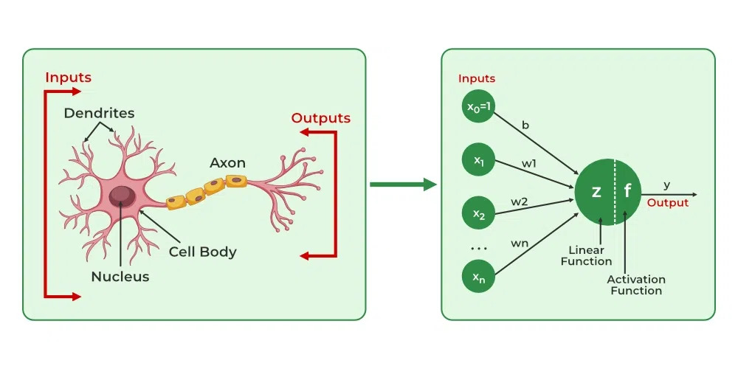

Gambar 3. Hubungan Neuron Biologis dan Buatan (Harkiran78, 2023)

Sistem jaringan saraf tiruan terinspirasi oleh struktur dan fungsi neuron manusia, di mana neuron model dalam jaringan saraf tiruan meniru cara neuron asli berkomunikasi dan memproses informasi di otak. Jika keduanya dibandingkan, maka masukan dalam ANN merepresentasikan dendrite, *nodes* (fungsi linear & aktivasi) adalah inti sel, *weights* adalah sinapsis, dan axon adalah keluaran dari sistem ANN. *Nodes* akan menerima nilai masukan dan akan memproses menggunakan fungsi aktivasi untuk menghasilkan nilai keluaran. Dalam jaringan saraf tiruan, fungsi aktivasi adalah fungsi matematika yang memungkinkan jaringan untuk mempelajari pola dan hubungan dalam data, serta memetakan input menjadi output pada (Harkiran78, 2023).

Secara umum jaringan saraf tiruan terdiri dari *input layer, hidden layer,* dan *output layer*. Dalam setiap *input* dan *hidden layer* terdapat neuron-neuron yang berbeda antara satu sama lain (Sumin and Prihantono, 2020). Neuron-neuron pada satu lapisan akan dihubungkan dengan lapisan-lapisan lainnya. Informasi yang didapatkan pada sebuah neuron akan disampaikan ke semua lapisan-lapisan yang ada, mulai dari lapisan masukan sampai dengan lapisan keluaran melalui lapisan tersembunyi (hidden layer).

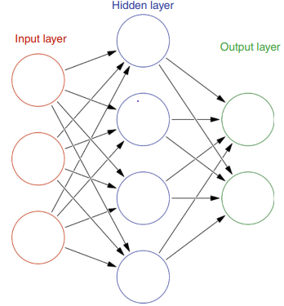

Gambar 3. Arsitektur jaringan saraf tiruan (Zhang *et al.*, 2019)

## 3.7. *Deep Learning*

Pemelajaran mendalam (*Deep Learning*) adalah subset dari pemelajaran mesin yang berfokus pada algoritma yang terinspirasi oleh pemahaman kita tentang cara kerja otak untuk memperoleh pengetahuan. Ini juga disebut sebagai pemelajaran terstruktur mendalam atau pemelajaran hierarkis. Pemelajaran mendalam membangun ide jaringan saraf tiruan dan mengembangkannya dengan memperdalam jaringan tersebut agar mampu mengonsumsi sejumlah besar data. Melalui jaringan yang lebih dalam, model pemelajaran mendalam memiliki kemampuan untuk mengekstraksi fitur dari data mentah dan "mempelajari" fitur-fitur tersebut sedikit demi sedikit di setiap lapisan, hingga membentuk pengetahuan tingkat tinggi tentang data tersebut (Amaratunga, 2020). Beberapa komponen penting dalam implementasi *deep learning* diantaranya adalah fungsi aktivasi, *optimizer*, dan *loss function*.

**3.7.1. Fungsi Aktivasi**

Dalam ranah machine learning dan deep learning, fungsi aktivasi memainkan peran penting dalam kemampuan jaringan saraf untuk membuat keputusan dan prediksi yang kompleks (Belagatti, 2024). Fungsi aktivasi digunakan untuk menghitung bobot masukan dan bias (jika ada) serta memutuskan apakah suatu neuron dapat diaktifkan atau tidak (Panneerselvam, 2024). Fungsi aktivasi yang sering digunakan diantaranya softmax dan ReLU.

1. Softmax

Fungsi softmax, yang biasanya diterapkan pada lapisan akhir model jaringan saraf untuk klasifikasi, mengubah skor output mentah (dikenal sebagai logits) menjadi probabilitas. Ini dilakukan dengan mengambil eksponensial dari setiap output dan menormalkan nilai-nilai tersebut dengan membaginya dengan jumlah dari semua eksponensial. Proses ini memastikan nilai output berada dalam rentang 0 hingga 1 dan jumlah totalnya sama dengan 1, sehingga nilai-nilai tersebut dapat diinterpretasikan sebagai probabilitas (Belagatti, 2024). Fungsi softmax dapat dinyatakan dengan persamaan berikut (Alzubaidi *et al.*, 2021):

(3.1)

Pada persamaan tersebut, ekspresi merepresentasikan *output* saraf ke-i yang belum dinormalisasi pada lapisan sebelumnya. Ekspresi adalah jumlah seluruh *output* saraf pada lapisan sebelumnya. Hasil dari persamaan berikut adalah nilai dengan rentang 0−1. Berikut ilustrasi perhitungannya:

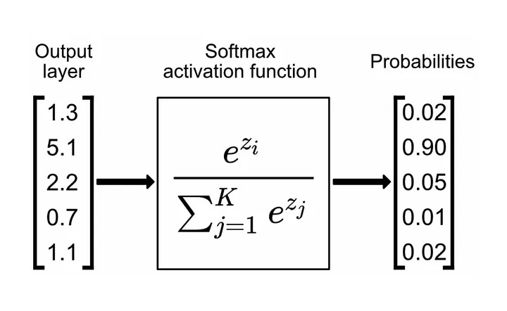

Gambar 3. Ilustrasi hasil perhitungan softmax (Belagatti, 2024)

1. ReLU

ReLU (Rectified Linear Unit) adalah fungsi aktivasi yang paling umum digunakan dalam model deep learning. Fungsi ini mengembalikan nilai 0 jika menerima input negatif, tetapi untuk setiap nilai positif (x), fungsi ini mengembalikan nilai (x) tersebut (Mkale, 2022). Keunggulan utama ReLU dibandingkan dengan fungsi aktivasi lainnya adalah beban komputasinya yang lebih ringan. Fungsi aktivasi ReLU dapat dituliskan sebagai berikut (Alzubaidi *et al.*, 2021):

(3.2)

Kurva fungsi ReLU dapat dilihat pada gambar berikut

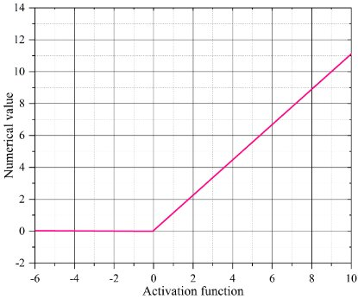

Gambar 3. Kurva fungsi aktivasi ReLU (Jia, 2023)

**3.7.2. Optimizer**

Optimisasi (*optimizer*) adalah algoritma atau metode yang digunakan untuk meminimalkan fungsi kerugian (*loss function*) atau untuk memaksimalkan efisiensi produksi. *Optimizer* adalah fungsi matematika yang bergantung pada parameter yang dapat dipelajari model, yaitu bobot (*weights*) dan bias. *Optimizer* membantu menentukan bagaimana mengubah bobot dan laju pemelajaran jaringan saraf untuk mengurangi kerugian (Musstafa, 2021). Beberapa aspek yang diatur dan disesuaikan oleh *optimizer* adalah bobot dan laju pemelajaran. Bobot merupakan parameter yang menyimpan informasi tentang hubungan antar neuron. Laju pemelajaran menentukan seberapa besar perubahan yang diterapkan pada bobot di setiap iterasi.

Satu algoritma yang menonjol dalam hal melatih jaringan saraf tiruan adalah optimisasi Adam. Adam, singkatan dari *Adaptive Moment Estimation*, adalah algoritma dengan laju pemelajaran adaptif yang dirancang untuk mempercepat proses pelatihan jaringan saraf dalam-dalam dan mencapai konvergensi dengan cepat. Algoritma ini menyesuaikan laju pemelajaran setiap parameter berdasarkan riwayat gradiennya, sehingga membantu jaringan saraf belajar dengan efisien secara keseluruhan (Agarwal, 2023). Adamax adalah versi yang lebih maju dari algoritma Adam, yang menggunakan cara berbeda untuk mengatur langkah pembaruan selama pelatihan model.

**3.7.3. *Loss Function***

Dalam *machine learning* (ML), fungsi kerugian (*loss function*) digunakan untuk mengukur kinerja model dengan menghitung deviasi prediksi model dari prediksi yang benar, atau "*ground truth*". Jika prediksi model akurat, kerugiannya kecil. Jika prediksi tidak akurat, kerugiannya besar (Bergmann and Stryker, 2024). Jenis *loss function* yang biasanya digunakan dalam tugas klasifikasi adalah *Cross-Entropy*. Kerugian Cross*-Entropy* dapat dinyatakan dengan persamaan berikut:

(3.3)

Pada persamaan tersebut, simbol p menunjukkan probabilitas asli. Sedangkan q adalah probabilitas perkiraan yang dihasilkan oleh model.

## 3.8. *Convolutional Neural Network* (CNN)

CNN, atau *Convolutional Neural Network*, adalah jenis model *deep learning* yang dirancang khusus untuk memproses data dengan pola grid, seperti gambar. Model ini bekerja dengan menggunakan lapisan konvolusi untuk mengekstraksi fitur-fitur penting dari data input. Dengan kemampuan ini, CNN sangat efektif dalam tugas-tugas seperti pengenalan objek, klasifikasi gambar, dan analisis visual lainnya, karena mampu menangkap pola spatial dan temporal dalam data dengan lebih baik dibandingkan model-model deep learning lainnya (Yamashita *et al.*, 2018).

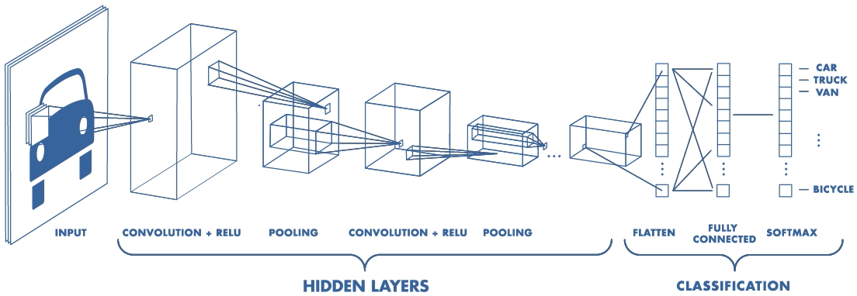

Gambar 3. Ilustrasi arsitektur CNN secara umum (Mishra, 2020)

CNN adalah sebuah sistem matematis yang terdiri dari tiga jenis lapisan utama: lapisan konvolusi, lapisan *pooling*, dan lapisan sepenuhnya terhubung (*fully-*connected). Lapisan konvolusi bertugas untuk menangkap fitur dari gambar dengan menggunakan filter yang bergerak di atas gambar, mendeteksi pola seperti tepi atau tekstur. Setelah itu, lapisan *pooling* mengurangi ukuran peta fitur sambil tetap menjaga informasi penting, biasanya dengan cara mengambil nilai maksimum atau rata-rata dari bagian-bagian peta fitur. Terakhir, lapisan sepenuhnya terhubung menghubungkan fitur-fitur yang telah diproses ke neuron-neuron pada lapisan output, menghasilkan hasil akhir seperti klasifikasi atau prediksi. Dengan gabungan ketiga lapisan ini, CNN bisa memproses data gambar, mengekstrak fitur penting, dan memberikan hasil yang akurat (Yamashita *et al.*, 2018).

**3.8.1. *Convolution Layer***

Lapisan konvolusi (*convolution layer*) adalah bertugas untuk menangkap fitur dari gambar dengan menggunakan filter (kernel) yang bergerak di atas gambar, mendeteksi pola seperti tepi atau tekstur (Lina, 2019). Hasil dari proses konvolusi ini disebut sebagai *activation map* atau *feature map*.

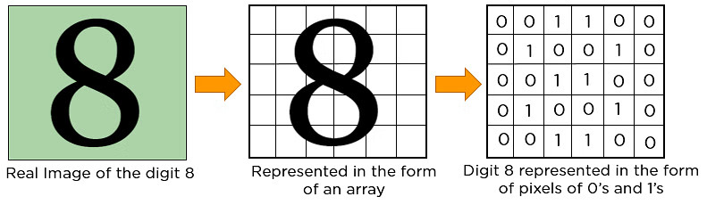

Gambar 3. Komputer melihat gambar sebagai suatu array representasi piksel (Biswal, 2023)

Ukuran kernel konvolusi dapat disesuaikan dengan kebutuhan spesifik dalam suatu tugas pemrosesan citra atau sinyal. Proses konvolusi dapat diilustrasikan dengan gambar di bawah ini.

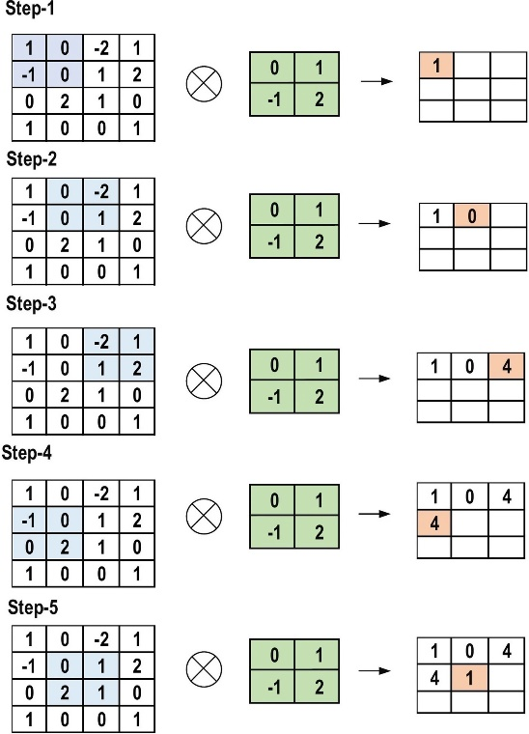

Gambar 3. Proses konvolusi (Alzubaidi *et al.*, 2021)

**3.8.2. *Pooling Layer***

*Pooling layer* bertugas untuk memperkecil ukuran *feature maps* yang dihasilkan dari proses konvolusi. Lapisan ini tetap mempertahankan sebagian besar informasi dominan pada setiap langkah *pooling*. Beberapa metode *pooling* yang paling sering digunakan diantaranya *max* *pooling*, *average* *pooling*, dan GAP (global *average pooling*) (Alzubaidi *et al.*, 2021). Ketiga operasi tersebut memiliki perbedaan dalam cara mengambil nilai dari *feature map*. *Max pooling* mengambil nilai tertinggi dari wilayah kecil *feature map*, *average poolin*g mengambil nilai rata-rata dari wilayah kecil *feature map*, sedangkan GAP mengambil nilai rata-rata dari keseluruhan *feature map*.

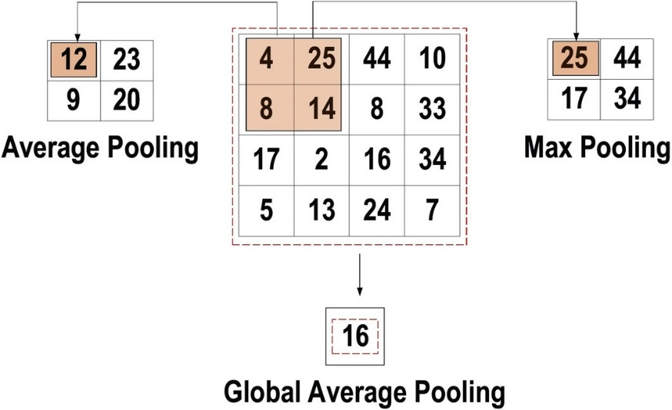

Gambar 3. Ilustrasi operasi *max pooling*, *average pooling*, dan *global average pooling* (Alzubaidi *et al.*, 2021)

**3.8.3. *Batch Normalization***

*Batch normalization* merupakan suatu metode dalam *deep learning* yang membuat pelatihan model menjadi lebih cepat dan stabil (Huber, 2020). Fungsi utama dari *Batch Normalization* adalah untuk menormalkan input dari setiap lapisan dalam jaringan saraf sehingga output dari setiap lapisan tidak terlalu bervariasi dan lebih mudah diatur.

**3.8.4. *Dropout* Regularization**

*Dropout* adalah suatu teknik regularisasi jaringan saraf yang bekerja dengan cara memilih beberapa neuron secara acak untuk tidak digunakan dalam proses pelatihan. Teknik ini bertujuan untuk mencegah terjadinya *overfitting* dan mempercepat proses pelatihan (Lina, 2019). Neuron yang dihilangkan dapat berasal dari lapisan *hidden* maupun *visible*. Melatih model menggunakan *dropout* menghasilkan lebih sedikit kesalahan generalisasi akibat model yang terlalu menghafal data pelatihan (Srivastava, 2013).

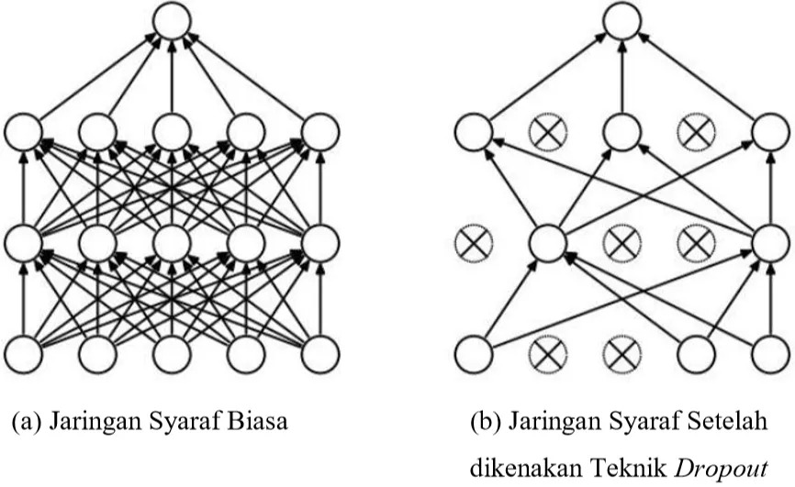

Gambar 3. Ilustrasi dropout *regularization* (Lina, 2019)

**3.8.5. *Fully-Connected* Layer**

Lapisan sepenuhnya terhubung (*fully-connected layer*), adalah lapisan di dalam jaringan saraf di mana setiap neuron terhubung dengan semua neuron di lapisan sebelumnya (Alzubaidi *et al.*, 2021). Ini berarti bahwa setiap neuron di lapisan ini menerima informasi dari seluruh neuron di lapisan sebelumnya, memungkinkan integrasi lengkap dari semua fitur yang telah diekstraksi oleh lapisan sebelumnya. Lapisan ini biasanya terletak di akhir arsitektur model. Pada lapisan ini terjadi proses klasifikasi gambar sesuai kelas berdasarkan identifikasi fitur pada lapisan-lapisan sebelumnya.

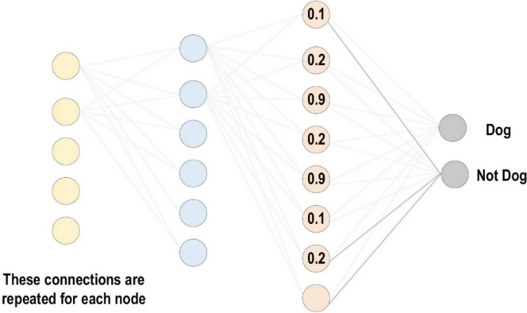

Gambar 3. Ilustrasi fully-connected layer (Alzubaidi *et al.*, 2021)

## 3.9. *Transfer Learning*

*Transfer learning* (TL) adalah teknik yang melatih model saat ini dengan menggunakan model yang telah dilatih sebelumnya (*pre-trained model*) pada tugas-tugas terkait yang serupa (Hosna *et al.*, 2022). Dalam TL, *pre-trained model* berfungsi sebagai dasar untuk memulai pelatihan pada tugas baru, memungkinkan model untuk memanfaatkan pengetahuan yang sudah ada sehingga pelatihan menjadi lebih efisien dan cepat. Perbandingan antara metode *machine learning* tradisional dan *transfer learning* dapat dilihat pada gambar berikut

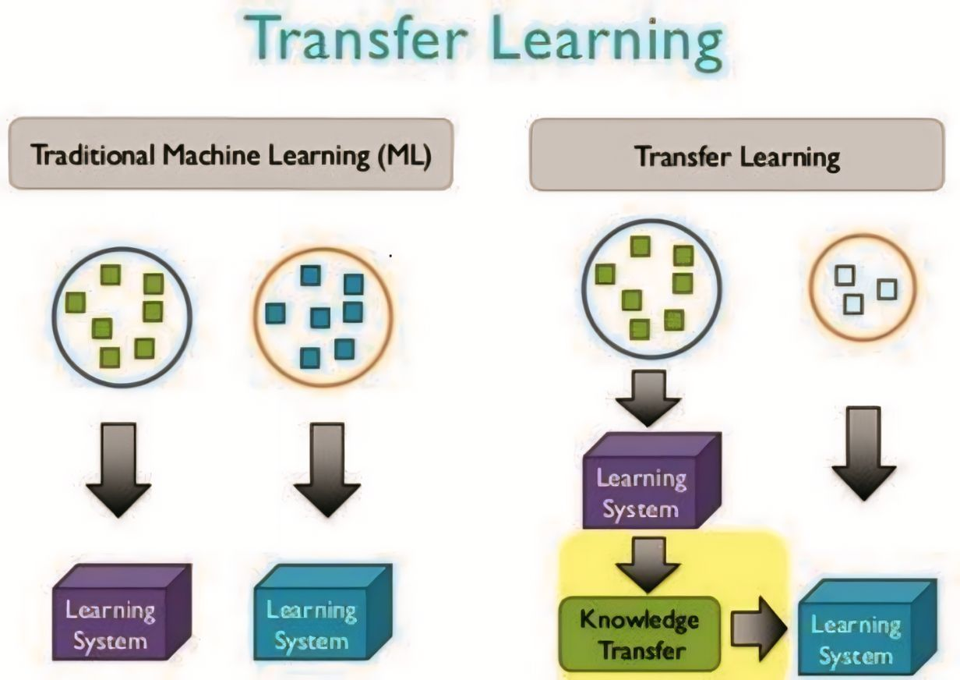

Gambar 3. Traditional Machine Learning vs Transfer Learning (Wijaya, Swastika and Kelana, 2021)

Dalam *transfer learning*, model yang telah dilatih sebelumnya (*pre-trained model*) dapat digunakan sebagai titik awal untuk melatih model pada tugas baru yang serupa. Proses ini melibatkan penggunaan seluruh atau sebagian dari model yang sudah ada, tergantung pada teknik pemodelan yang dipilih. Setelah diadopsi, model ini dapat disesuaikan atau disempurnakan lebih lanjut berdasarkan data *input*-*output* yang spesifik untuk tugas baru tersebut. Pendekatan ini memungkinkan pemanfaatan pengetahuan yang telah diperoleh dari tugas sebelumnya, sehingga mempercepat dan meningkatkan efisiensi pelatihan model pada tugas baru.

## 3.10. *Residual Network* (ResNet)

*Residual Network* (ResNet) adalah salah satu arsitektur *deep learning* yang sangat populer, diperkenalkan oleh Kaiming He dan rekan-rekannya dari Microsoft Research pada tahun 2015 (He *et al.*, 2015). ResNet muncul sebagai solusi untuk masalah degradasi performa pada jaringan neural yang sangat dalam, di mana penambahan lapisan justru mengurangi akurasi. Inti dari ResNet adalah konsep *residual learning*, yang memungkinkan jaringan untuk mempelajari perbedaan atau *residual* antara *input* dan *output* yang diharapkan, alih-alih mempelajari fungsi langsung.

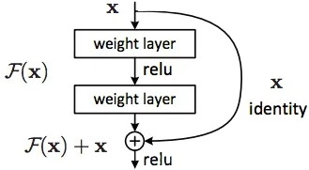

Gambar 3. Blok residual *learning* dengan *identity mapping* (He *et al.*, 2015)

Dalam *Residual Network* (ResNet), konsep utama yang perlu dipahami adalah *Skip Connection* dengan pemetaan identitas (*identity mapping*). Pemetaan identitas ini adalah fitur penting yang tidak memiliki parameter dan berfungsi untuk menambahkan *output* dari lapisan sebelumnya langsung ke lapisan berikutnya (Shorten, 2019). Dengan menggunakan *skip connection*, jaringan dapat meneruskan informasi dari lapisan sebelumnya tanpa perubahan, memungkinkan jaringan untuk mempelajari fungsi identitas. Ini membantu dalam pelatihan jaringan yang lebih dalam dengan meningkatkan kemampuan untuk memanfaatkan informasi yang sudah ada dari lapisan sebelumnya (Banjara, 2023).

ResNet telah mengalami banyak pengembangan dan pembaruan, dimulai dengan ResNet-18 yang memiliki 18 lapisan, varian ini terus berkembang hingga ResNet-152 dengan 152 lapisan. Pengembangan juga menghasilkan varian lain seperti ResNeXt, *Wide* ResNet, dan ResNet *with Attention Mechanism* (Chaure, 2024). Setiap varian menawarkan peningkatan kapasitas untuk menangani data yang lebih kompleks sambil menjaga efisiensi pelatihan, menjadikan ResNet sebagai fondasi penting dalam berbagai aplikasi *deep learning*.

## 3.11. Metrik Evaluasi

Metrik evaluasi (*Evaluation Metrics*) adalah ukuran atau indikator yang digunakan untuk menilai kinerja dan efektivitas model pemelajaran mesin atau algoritma. Metrik ini memberikan gambaran seberapa baik model tersebut bekerja dalam memprediksi atau mengklasifikasikan data, dan digunakan untuk membandingkan hasil antar model atau memilih model terbaik. Dalam tugas klasifikasi data, metrik evaluasi digunakan dalam dua tahap, yaitu tahap pelatihan dan pengujian (Hossin and Sulaiman, 2015). Contoh metrik evaluasi meliputi akurasi (*accuracy*), *presisi*, *recall*, dan *f1-score*. Metrik evaluasi tersebut bisa dihitung menggunakan nilai-nilai dari *confusion matrix*.

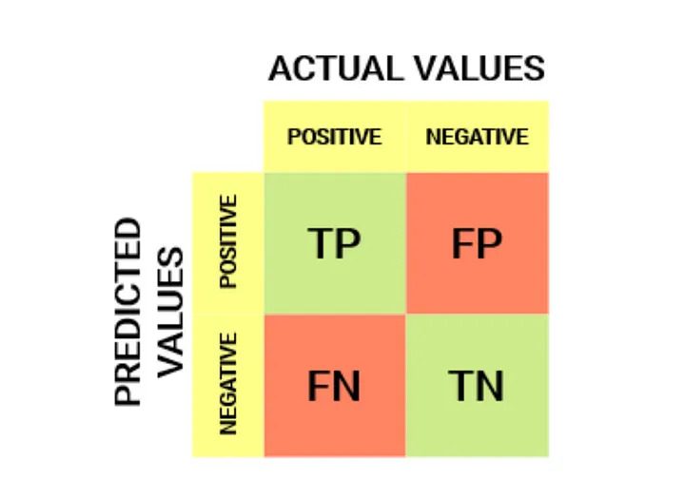

Gambar 3. *Confusion Matrix* (Karra, 2020)

*True positive* (TP) terjadi ketika data yang sebenarnya bernilai positif diprediksi dengan benar sebagai positif. *True negative* (TN) adalah kondisi di mana model memprediksi data yang bernilai negatif dengan tepat sebagai negatif. *False positive* (FP) terjadi ketika data yang sebenarnya negatif diprediksi sebagai positif. *False negative* (FN) adalah situasi di mana data yang seharusnya positif diprediksi sebagai negatif. Dengan menggunakan kombinasi dari 4 nilai tersebut, dapat dihitung metrik evaluasi di bawah ini.

**3.11.1. *Akurasi***

Secara umum, akurasi (*accuracy*) merupakan perbandingan antara prediksi benar terhadap jumlah total contoh yang dievaluasi. Nilai akurasi dapat dihitung dengan menggunakan persamaan berikut (Hossin and Sulaiman, 2015):

(3.4)

**3.11.2. *Precision***

*Precision* digunakan untuk mengukur pola positif yang diprediksi dengan benar dari total pola yang diprediksi dalam kelas positif. Secara matematis, *precision* dapat ditulis dalam bentuk persamaan berikut (Hossin and Sulaiman, 2015):

(3.5)

**3.11.3. *Recall***

*Recall* merupakan perbandingan antara jumlah prediksi positif yang benar dengan jumlah keseluruhan yang diprediksi benar. *Recall* dapat diungkapkan secara matematis melalui persamaan berikut (Hossin and Sulaiman, 2015):

(3.6)

**3.11.4. *F1-score***

*F1-*score digunakan untuk menghitung rata-rata harmonik antara nilai *precision* dan *recall*. Dalam bentuk matematis, *f1-score* dapat dituliskan dengan persamaan berikut (Hossin and Sulaiman, 2015):

(3.7)

## 3.12. Python

Python adalah bahasa pemrograman tingkat tinggi yang mulai dikembangkan pada tahun 1989 oleh *programmer* asal belanda, Guido van Rossum (Moltzau, 2019). Bahasa pemrograman tingkat tinggi adalah bahasa yang dirancang untuk lebih mudah dipahami dan digunakan oleh manusia, dengan sintaksis dan struktur yang lebih mirip dengan bahasa alami atau logika matematis. Bahasa ini menyediakan tingkat abstraksi yang tinggi dari perangkat keras, memungkinkan programmer untuk fokus pada logika dan fungsionalitas tanpa harus mengelola detail teknis rendah seperti manajemen memori secara langsung.



Gambar 3. Python (Ramdhani, 2019)

Python adalah bahasa pemrograman *open-source* yang populer dan serbaguna, digunakan dalam berbagai aplikasi mulai dari pengembangan web, analisis data, kecerdasan buatan, dan otomatisasi skrip . Python juga didukung oleh ribuan pustaka (*library*) yang kuat, yang memungkinkan pengembang untuk dengan mudah mengimplementasikan solusi di berbagai bidang, mulai dari ilmu data dengan pandas dan NumPy, hingga pengembangan web dengan Django dan Flask, serta machine learning dengan TensorFlow dan Keras.

TensorFlow adalah sebuah pustaka *open-source* yang digunakan dalam pemelajaran mesin dan kecerdasan buatan yang dikembangkan oleh Google. TensorFlow dapat digunakan untuk banyak tugas, termasuk pelatihan dan *deployment* model pemelajaran mesin (Kılınç, 2023). Salah satu keunggulan TensorFlow adalah kemampuannya berjalan pada berbagai *platform* seperti *desktop*, perangkat *mobile*, dan lingkungan komputasi *cloud*. TensorFlow juga didukung oleh komunitas besar pengguna dan pengembang, yang mempermudah pencarian bantuan dan akses ke berbagai sumber daya secara daring.

Keras adalah API untuk mengembangkan jaringan saraf tiruan. Aplikasi dari Keras sangat luas di mana kita dapat membangun jaringan saraf tiruan untuk klasifikasi gambar, pemrosesan bahasa alami, pengenalan suara, dan prediksi *time series* (Wahidi, 2021). TensorFlow dan Keras bekerja sama untuk memudahkan pengembangan model *machine learning*. Keras, sebagai antarmuka tingkat tinggi, menyediakan API yang sederhana dan intuitif untuk membangun dan melatih model neural network, sementara TensorFlow berfungsi sebagai backend yang kuat untuk komputasi dan eksekusi model. Kolaborasi ini memungkinkan pengguna untuk memanfaatkan kemudahan penggunaan Keras dengan kekuatan dan fleksibilitas TensorFlow, menggabungkan kemudahan pengembangan dengan performa tinggi dalam aplikasi machine learning.

**BAB IV**

# METODE PENELITIAN

## 4.1. Alat dan Bahan Penelitian

**4.1.1. Alat**

Pada penelitian ini digunakan peralatan sebagai berikut:

1. Perangkat Komputer

Model : Lenovo IdeaPad Flex 5 14IIL05

CPU : Intel® Core™ i3-1005G1

GPU : Intel UHD Graphics

RAM : 8 GB

Penyimpanan : 512 GB SSD

Sistem Operasi : Microsoft Windows 11

1. *Platform* dan Perangkat Lunak

Bahasa Pemrograman : Python 3.10.12

IDE : Google Colab

*Library Machine Learning* : Tensorflow dan Keras

*Library* Augmentasi Data : ImageDataGenerator

*Library* Evaluasi Model : Matplotlib

**4.1.2. Bahan**

Penelitian ini menggunakan dataset yang berisi citra MRI otak yang dikelompokkan ke dalam 4 kategori kondisi pasien, yaitu *non demented*, *very mild demented*, *mild* demented, dan *moderate demented*. Dataset yang digunakan dalam penelitian ini adalah dataset open source yang dipublikasikan oleh Uraninjo pada tahun 2022 di situs Kaggle.com, yang merupakan hasil augmentasi dari data yang diunggah oleh Dubey pada tahun 2019. Data tersebut berasal dari publikasi oleh Open Access Series of Imaging Studies (OASIS). Contoh data gambar MRI pada masing-masing kategori dapat dilihat pada gambar 4.1.

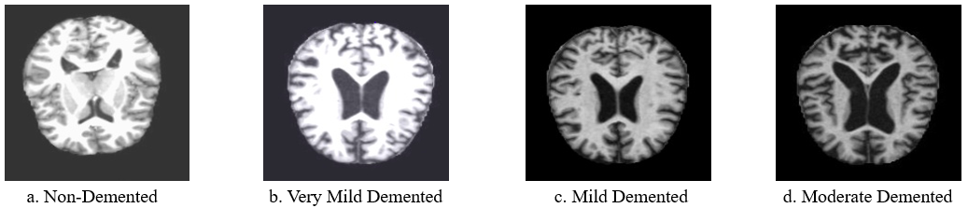

Gambar 4. Dataset MRI otak

Dataset berisi total 40.384 data gambar. Distribusi data dari tiap kategori dapat dilihat pada tabel 4.1.

Tabel 4.1 Distribusi data

|  |  |  |
| --- | --- | --- |
| No | Kategori | Jumlah Data |
| 1 | Non-Demented | 12.800 |
| 2 | Very Mild Demented | 11.200 |
| 3 | Mild Demented | 9.856 |
| 4 | Moderate Demented | 6.528 |
| Total | | 40.384 |

## 4.2. Prosedur Penelitian

Penelitian ini secara garis besar dibagi dalam enam tahapan. Tahap pertama melibatkan persiapan data, yang dilakukan dengan mencari dan mengumpulkan data sekunder terlebih dahulu, kemudian memuatnya ke dalam proyek (*data load*) untuk proses lebih lanjut. Tahap kedua adalah melakukan Exploratory Data Analysis (EDA) untuk menganalisis dataset dengan menampilkan distribusi data pada setiap kelas serta mengidentifikasi ekstensi file gambar yang terdapat dalam dataset. Tahap ketiga melibatkan pra-pemrosesan data dengan mengatur ukuran gambar, *batch*, melakukan pengacakan (*shuffle*), dan memastikan keseragaman ekstensi *file* agar gambar siap digunakan dalam model. Tahap keempat adalah membagi data (*data split*) yang sudah diproses menjadi data pelatihan, data validasi, dan data uji dengan rasio tertentu. Tahap kelima adalah pengembangan dan pelatihan model yang dilakukan dengan mengembangkan model dengan metode *transfer learning* menggunakan arsitektur ResNet152V2 dan melatihnya dengan data pelatihan. Tahap terakhir adalah mengevaluasi model dengan metrik evaluasi seperti *accuracy*, *precision*, *recall*, dan *f1-score*. Melalui metrik evaluasi ini dapat ditentukan kemampuan model dalam mengklasifikasi gambar 4 tahapan penyakit Alzheimer. Diagam alir tahapan penelitian dapat dilihat pada gambar 4.2.

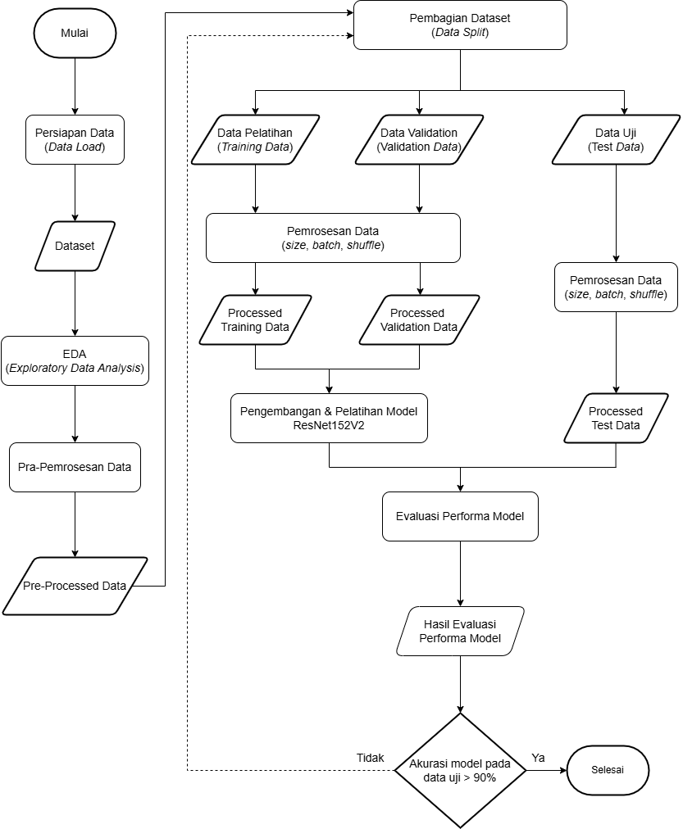

Gambar 4. Diagram alir penelitian

**4.2.1. Persiapan Data**

Dataset yang digunakan adalah dataset sekunder dari Kaggle.com yang dipublikasikan oleh pengguna dengan nama Uraninjo (2022). Dataset memiliki total 40.384 data gambar yang terdiri atas 4 kategori/tahapan penyakit Alzheimer yaitu *Non-Demented*, *Very Mild Demented*, *Mild Demented*, dan *Moderate Demented*. Pada tahap ini, dataset diunduh dan disimpan di Google Drive sebagai basis data untuk pembuatan model. Untuk menggunakannya, dataset dimuat ke dalam lingkungan proyek di Google Colab.

**4.2.2. *Exploratory Data Analysis* (EDA)**

Data yang telah dimuat ke dalam proyek lalu dianalisis untuk mengetahui struktur dan polanya. Pada dataset ini dilakukan analisis untuk distribusi data dan keragaman ekstensi file. Distribusi data dapat dilihat dengan melakukan visualisasi terhadap jumlah data pada masing-masing kategori. Selain itu, dianalisa juga keragaman ekstensi file pada dataset dengan menampilkan seluruh ekstensi file gambar.

**4.2.3. Pra-pemrosesan Data**

Pada tahap ini, ketidaksesuaian dalam dataset akan diproses. Beberapa langkah yang akan dilakukan meliputi penyeragaman ekstensi *file* dan pemrosesan data, seperti pengubahan ukuran gambar, *batch*, dan pengacakan (shuffle). Penyeragaman ekstensi file dilakukan dengan menghapus gambar yang memiliki ekstensi selain jpg, jpeg, dan png. Pemrosesan data, termasuk pengubahan ukuran gambar, *batch*, dan pengacakan, akan dilakukan menggunakan ImageDataGenerator. Pengubahan ukuran gambar (*image resizing*) bertujuan untuk menyamakan ukuran gambar sesuai *input* model; *batch* adalah jumlah sampel yang diproses pada setiap iterasi; dan pengacakan (*shuffle*) menentukan apakah data akan diacak di setiap iterasi atau tidak. Meskipun pemrosesan ini dilakukan setelah tahap pembagian data, teknik ini tetap dianggap sebagai bagian dari pra-pemrosesan data.

**4.2.4. Pembagian Data**

Dataset telah dibagi menjadi data pelatihan dan data uji dengan rasio 5:1, memastikan bahwa sebagian besar data digunakan untuk pelatihan model, sementara sisanya dialokasikan untuk pengujian. Selanjutnya, data pelatihan yang telah dipisahkan kemudian dibagi lagi menjadi dua bagian: data pelatihan dan data validasi, dengan rasio 3:1. Pembagian ini bertujuan untuk memberikan set data yang cukup untuk melatih model secara efektif, sekaligus memungkinkan evaluasi performa model selama proses pelatihan melalui data validasi. Data pelatihan dan data validasi digunakan pada tahap pelatihan model. Sedangkan data uji digunakan untuk mengevaluasi model seetelah pelatihan dengan melakukan pengujian terhadap data yang belum pernah dilihat sebelumnya.

**4.2.5. Pengembangan Model**

Pada penelitian ini, digunakan metode pembelajaran mendalam (deep learning) yang berbasis CNN. Metode yang diterapkan adalah transfer learning dengan arsitektur model ResNet152V2 yang sebagian besar berisikan lapisan konvolusi dan mengandalkan konsep *skip connection* dan pemetaan identitas. Model ini kemudian dilengkapi dengan lapisan tambahan seperti *batch normalization*, *dropout*, dan *fully-connected* untuk menyesuaikan dataset.

*Input* yang digunakan untuk model adalah gambar yang memiliki tiga dimensi yaitu tinggi, lebar, dan kedalaman. *Input* akan masuk ke dalam serangkaian lapisan konvolusi yang diikuti oleh *max pooling*, dengan setiap rangkaian memiliki parameter yang berbeda. Setiap gambar yang melewati lapisan konvolusi dan *max pooling* akan mengalami reduksi dimensi dan resolusi gambar (*down sampling*).

Setelah melalui *base model*, gambar akan melewati beberapa lapisan tambahan yaitu *batch normalization*, *dropout*, dan *fully-connected* atau lapisan *dense*. *Batch normalization* berfungsi untuk mempercepat proses konvergensi dan meningkatkan stabilitas selama pelatihan. Sementara itu, *dropout* digunakan untuk mengurangi overfitting dengan menghapus sebagian unit (neuron) secara acak dalam lapisan selama fase pelatihan.Sementara itu, *fully-connected layer* berfungsi untuk menghubungkan setiap neuron dari lapisan sebelumnya dengan setiap neuron di lapisan selanjutnya. Hal ini memungkinkan model untuk mempelajari representasi fitur yang kompleks dari data. Di lapisan ini juga terjadi proses klasifikasi gambar sesuai dengan kelas yang ada, berdasarkan ekstraksi fitur yang dilakukan sebelumnya.

Penelitian ini menggunakan sejumlah parameter penting yang dipilih secara khusus untuk memaksimalkan kinerja model. Parameter tersebut meliputi *optimizer* dan nilai *learning rate*. *Optimizer* yang digunakan adalah Adamax, yang merupakan versi terbaru dari Adam. Nilai learning rate yang diterapkan adalah 0,001. Penggunaan *learning rate* berpengaruh terhadap akurasi model dan kecepatan pelatihan. Secara umum, nilai *learning rate* berkisar antara 0,1 hingga 0,0001. Semakin kecil *learning rate*, semakin cepat proses pelatihan, namun berisiko model tidak mencapai *global optimum*, sehingga akurasinya tidak optimal. Sebaliknya, *learning rate* yang terlalu besar akan memperlambat pelatihan, tetapi memastikan model mencapai akurasi terbaik.

**4.2.6. Metrik Evaluasi**

Metrik evaluasi digunakan untuk menilai kinerja model yang telah dilatih sebelumnya. Proses evaluasi dilakukan dengan memberikan tugas klasifikasi pada data uji yang belum pernah dilihat oleh model. Metrik evaluasi yang digunakan meliputi akurasi (*accuracy*), *precision*, *recall*, dan *f1-score*, yang dihitung berdasarkan *confusion matrix* dari *library* Matplotlib. Semakin banyak data uji yang diprediksi dengan benar, semakin baik performa model tersebut.

## 4.3. Jadwal Penelitian

Penelitian dimulai dengan tahap studi literatur yang berlangsung selama dua bulan pertama. Pada periode ini, berbagai literatur yang relevan dengan topik penelitian dikaji untuk memperkuat landasan teori dan mendalami metode yang sesuai. Setelah itu, selama bulan kedua, proses pencarian dan pengumpulan dataset yang akan digunakan dalam pengembangan model dilakukan.

Tahap berikutnya adalah pengembangan dan pelatihan model, yang dimulai pada bulan kedua dan berlanjut hingga bulan keempat. Selama proses ini, model dikembangkan berdasarkan dataset yang telah diperoleh, dan dilakukan pelatihan model agar mampu mendeteksi tahapan Alzheimer dengan baik. Pada bulan keempat, dilakukan evaluasi model untuk menilai kinerja model yang telah dilatih.

Selanjutnya, pada bulan kelima, penulisan draft skripsi dimulai dengan menyusun laporan hasil penelitian dan analisis yang telah dilakukan. Akhirnya, ujian skripsi direncanakan untuk dilaksanakan pada bulan kelima setelah seluruh tahapan penelitian selesai.

# DAFTAR PUSTAKA

Agarwal, R. (2023) *Complete Guide to the Adam Optimization Algorithm*, *builtin.com*.

Alzheimer Indonesia (2019) *Statistik tentang Demensia*, *Yayasan Alzheimer Indonesia*. Available at: https://alzi.or.id/statistik-tentang-demensia/ (Accessed: 9 July 2024).

Alzheimer’s Disease International (2019) *World Alzheimer Report 2019: Attitudes to dementia*. London. Available at: https://www.alzint.org/resource/world-alzheimer-report-2019/ (Accessed: 3 September 2024).

Alzubaidi, L. *et al.* (2021) ‘Review of deep learning: concepts, CNN architectures, challenges, applications, future directions’, *Journal of Big Data*, 8(1). Available at: https://doi.org/10.1186/s40537-021-00444-8.

Amaratunga, T. (2020) *Deep Learning on Windows: Building Deep Learning Computer Vision Systems on Microsoft Windows*, *Deep Learning on Windows: Building Deep Learning Computer Vision Systems on Microsoft Windows*. Springer. Available at: https://doi.org/10.1007/978-1-4842-6431-7.

Aref, N. and Kareem, H. (2021a) ‘Detection of Covid-19 Based on Chest Medical Imaging and Artificial Intelligent Techniques: A Review’, *Iraqi Journal for Electrical and Electronic Engineering*, 17(2), pp. 176–182. Available at: https://doi.org/10.37917/ijeee.17.2.19.

Aref, N. and Kareem, H. (2021b) ‘Detection of Covid-19 Based on Chest Medical Imaging and Artificial Intelligent Techniques: A Review’, *Iraqi Journal for Electrical and Electronic Engineering*, 17(2), pp. 176–182. Available at: https://doi.org/10.37917/ijeee.17.2.19.

Arnita *et al.* (2022) COMPUTER *VISION DAN PENGOLAHAN CITRA DIGITAL*. Edited by A.B. Surya. Surabaya: Pustaka Aksara. Available at: www.pustakaaksara.co.id.

Banjara, B. (2023) *Deep Residual Learning for Image Recognition (ResNet Explained)*, *medium.com*. Available at: https://medium.com/@bbabina/deep-residual-learning-for-image-recognition-resnet-explained-d2b3c06f7c0a (Accessed: 3 August 2024).

Belagatti, P. (2024) *Softmax Activation Function in Neural Networks: A Guide to AI/ML Engineers!* Available at: https://medium.com/gitconnected/softmax-activation-function-in-neural-networks-a-guide-to-ai-ml-engineers-ebc25b581975 (Accessed: 28 July 2024).

Berger, A. (2002) ‘How does it work?: Magnetic resonance imaging’, *BMJ*, 324(7328), pp. 35–35. Available at: https://doi.org/10.1136/bmj.324.7328.35.

Bergmann, D. and Stryker, C. (2024) *What is a loss function?*, *IBM.com*. Available at: https://www.ibm.com/think/topics/loss-function (Accessed: 30 July 2024).

Biswal, A. (2023) *Convolutional Neural Network Tutorial*, *simplilearn.com*. Available at: https://www.simplilearn.com/tutorials/deep-learning-tutorial/convolutional-neural-network#layers_in_a_convolutional_neural_network (Accessed: 31 July 2024).

Borden, J. (2021) *Alzheimers and Dementia: A Possible Future Free from Illness*, *medium.com*. Available at: https://medium.com/predict/alzheimers-and-dementia-a-possible-future-free-from-illness-8f0a912b8729 (Accessed: 3 September 2024).

Buvaneswari, P.R. and Gayathri, R. (2021) ‘Deep Learning-Based Segmentation in Classification of Alzheimer’s Disease’, *Arabian Journal for Science and Engineering*, 46(6), pp. 5373–5383. Available at: https://doi.org/10.1007/s13369-020-05193-z.

Chaure, N. (2024) *Variants of ResNet: A Comparative Analysis*, *medium.com*. Available at: https://medium.com/@nayanchaure601/variants-of-resnet-a-comparative-analysis-63fdc1573b34 (Accessed: 5 August 2024).

Coskun, O. (2011) ‘Magnetic resonance imaging and safety aspects’, *Toxicology and Industrial Health*, 27(4), pp. 307–313. Available at: https://doi.org/10.1177/0748233710386413.

Dan, S. *et al.* (2022) ‘Therapeutic and diagnostic applications of nanocomposites in the treatment Alzheimer’s disease studies’, *Biointerface Research in Applied Chemistry*, 12(1), pp. 940–960. Available at: https://doi.org/10.33263/BRIAC121.940960.

Dompeipen, T.A. and Sompie, R.U.A.S. (2020) ‘COMPUTER VISION IMPLEMENTATION FOR DETECTION AND COUNTING THE NUMBER OF HUMANS’, *Jurnal Teknik Informatika*, 15(4). Available at: https://doi.org/https://doi.org/10.35793/jti.16.1.2021.31471.

Dubey, S. (2019) *Alzheimer’s Dataset ( 4 class of Images)*, *Kaggle.com*. Available at: https://www.kaggle.com/datasets/tourist55/alzheimers-dataset-4-class-of-images/data (Accessed: 12 August 2024).

Ellis, M.E. and Yetman, D. (2024) *What Are the Stages of Alzheimer’s Disease?*, *healthline.*com. Available at: https://www.healthline.com/health/stages-progression-alzheimers (Accessed: 3 September 2024).

Feng, W. *et al.* (2020) ‘Automated MRI-Based Deep Learning Model for Detection of Alzheimer’s Disease Process’, *International Journal of Neural Systems*, 30(6). Available at: https://doi.org/10.1142/S012906572050032X.

Gunawardena, N., Rajapakse, R.N. and Kodikara, N.D. (2017) ‘Applying Convolutional Neural Networks for Pre-detection of Alzheimer’s Disease from Structural MRI data’, in *24th* International *Conference on Mechatronics and Machine Vision in Practice*.

Harkiran78 (2023) *Artificial Neural Networks and its Applications*, *geeksforgeeks.com*. Available at: https://www.geeksforgeeks.org/artificial-neural-networks-and-its-applications/ (Accessed: 27 July 2024).

He, K. *et al.* (2015) ‘Deep Residual Learning for Image Recognition’. Available at: http://arxiv.org/abs/1512.03385.

Herrmann, N. (2016) *How Alzheimer’s disease is diagnosed*, *The Memory Doctor*. Available at: https://medium.com/the-memory-doctor/how-alzheimers-disease-is-diagnosed-e6e7663adc38 (Accessed: 3 September 2024).

Hosna, A. *et al.* (2022) ‘Transfer learning: a friendly introduction’, *Journal of Big Data*, 9(1). Available at: https://doi.org/10.1186/s40537-022-00652-w.

Hossin, M. and Sulaiman, M.N. (2015) ‘A Review on Evaluation Metrics for Data Classification Evaluations’, *International Journal of Data Mining & Knowledge Management Process*, 5(2), pp. 01–11. Available at: https://doi.org/10.5121/ijdkp.2015.5201.

Huber, J. (2020) *Batch normalization in 3 levels of understanding*, *medium.com*. Available at: https://medium.com/p/14c2da90a338#5920 (Accessed: 2 August 2024).

Jia, H. (2023) ‘Adaptive Style Transfer Method of Art Works Based on Laplace Operator’, *IJACSA) International Journal of Advanced Computer Science and Applications*, 14(7). Available at: www.ijacsa.thesai.org.

Karra, S. (2020) *Evaluations For A Classifier In Machine Learning*, *medium.com*. Available at: https://medium.com/@sailajakarra/evaluations-for-a-classifier-in-machine-learning-1d7cff3e115e (Accessed: 5 August 2024).

Kılınç, Ç. (2023) *What is TensorFlow?*, *medium.com*. Available at: https://medium.com/@cgtyklnc/what-is-tensorflow-9107668fa92d (Accessed: 7 August 2024).

Klöppel, S. *et al.* (2008) ‘Accuracy of dementia diagnosis - A direct comparison between radiologists and a computerized method’, *Brain*, 131(11), pp. 2969–2974. Available at: https://doi.org/10.1093/brain/awn239.

Krogh, A. (2008) *What are artificial neural networks?*, *NATURE BIOTECHNOLOGY*. Available at: http://www.r-project.org/.

Kurniawan, A. *et al.* (2023) ‘Sistem Pakar Diagnosa Kerusakan Mesin Sepeda Motor Dengan Menggunakan Metode Forward Chaining’, *Teknik dan Multimedia*, 1(2). Available at: https://scholar.google.com.

Lestari, E. and Rahayu, W.I. (2023) *PREDIKSI KEGANASAN KANKER PAYUDARA DENGAN* PENDEKATAN *MACHINE LEARNING: SYTEMATIC LITERATURE REVIEW*, *Jurnal Mahasiswa Teknik Informatika*.

Lina, Q. (2019) *Apa itu Convolutional Neural Network?*, *medium.com*. Available at: https://medium.com/@16611110/apa-itu-convolutional-neural-network-836f70b193a4 (Accessed: 31 July 2024).

Mishra, M. (2020) *Convolutional Neural Networks, Explained*, *towardsdatascience.com*. Available at: https://towardsdatascience.com/convolutional-neural-networks-explained-9cc5188c4939 (Accessed: 30 July 2024).

Mkale (2022) *ReLU Activation Function*. Available at: https://medium.com/@mkale9067/relu-activation-function-f5cd4cc3033f (Accessed: 30 July 2024).

Moltzau, A. (2019) *The Evolution of Python and The Fear of Dying Languages*, *medium.com*. Available at: https://medium.com/@alexmoltzau/the-evolution-of-python-and-the-fear-of-dying-languages-69dc18d0d660 (Accessed: 6 August 2024).

Mulya, M.A., Zaenul Arif and Syefudin (2023) ‘Tinjauan Pustaka Sistematis : Penerapan Metode Gabor Wavelet Pada Computer Vision’, *Journal Of Computer Science And Technology (JOCSTEC)*, 1(2), pp. 83–88. Available at: https://doi.org/10.59435/jocstec.v1i2.78.

Musstafa (2021) *Optimizers in Deep Learning*, *medium.com*. Available at: https://medium.com/@musstafa0804/optimizers-in-deep-learning-7bf81fed78a0 (Accessed: 30 July 2024).

Panneerselvam, L. (2024) *Activation Functions Neural Networks: A Quick & Complete Guide*.

Pini, L. *et al.* (2016) ‘Brain atrophy in Alzheimer’s Disease and aging’, *Ageing Research Reviews*, 30, pp. 25–48. Available at: https://doi.org/10.1016/j.arr.2016.01.002.

Ramdhani, A. (2019) *Python*, *medium.com*. Available at: https://medium.com/@ariqmaulanar/python-7b3ceb7ea385 (Accessed: 6 August 2024).

Shorten, C. (2019) *Introduction to ResNets*, *towards data science*. Available at: https://towardsdatascience.com/introduction-to-resnets-c0a830a288a4 (Accessed: 3 August 2024).

Shoumi, M.N. *et al.* (2022) *Teori dan Aplikasi Kecerdasan Buatan Menggunakan Python*. Malang.

Sianturi, A.G.M. (2021) ‘Stadium, Diagnosis, dan Tatalaksana Penyakit Alzheimer’, *Majalah* Kesehatan *Indonesia*, 2(2), pp. 39–44. Available at: https://doi.org/10.47679/makein.202132.

Srivastava, N. (2013) *Improving Neural Networks with Dropout*. Master of Science Degree. University of Toronto.

Sumin and Prihantono (2020) ‘Pemodelan Jaringan Syaraf Tiruan’. Available at: https://digilib.iainptk.ac.id/xmlui/handle/123456789/2764 (Accessed: 28 July 2024).

Susanti, N. *et al.* (2024) ‘ALZHEIMER DAN DIMENSIA’, 5(2).

Ullah, Z. and Jamjoom, M. (2023) ‘A Deep Learning for Alzheimer’s Stages Detection Using Brain Images’, *Computers, Materials and Continua*, 74(1), pp. 1457–1473. Available at: https://doi.org/10.32604/cmc.2023.032752.

Uraninjo (2022) *Augmented Alzheimer MRI Dataset V2*, *Kaggle.com*. Available at: https://www.kaggle.com/datasets/uraninjo/augmented-alzheimer-mri-dataset-v2/data (Accessed: 12 August 2024).

Venkataramanan, A. *et al.* (2019) *Plant Disease Detection and Classification Using Deep Neural Networks*.

Wahidi, D.D. (2021) *TensorFlow.Keras*, *Howdy Sysinfo*. Available at: https://medium.com/sysinfo/tensorflowkeras-66dd489ae52f (Accessed: 7 August 2024).

Wijaya, A.E., Swastika, W. and Kelana, O.H. (2021) *IMPLEMENTASI TRANSFER LEARNING PADA CONVOLUTIONAL NEURAL NETWORK UNTUK DIAGNOSIS COVID-19 DAN PNEUMONIA PADA CITRA X-RAY*, *SAINSBERTEK Jurnal Ilmiah Sains & Teknologi*.

Yamashita, R. *et al.* (2018) ‘Convolutional neural networks: an overview and application in radiology’, *Insights into Imaging*, 9(4), pp. 611–629. Available at: https://doi.org/10.1007/s13244-018-0639-9.

Yildirim, M. and Cinar, A. (2020) ‘Classification of Alzheimer’s disease MRI images with CNN based hybrid method’, *Ingenierie des Systemes d’Information*, 25(4), pp. 413–418. Available at: https://doi.org/10.18280/isi.250402.

Zhang, Q. *et al.* (2019) ‘Artificial neural networks enabled by nanophotonics’, *Light: Science and* Applications. Nature Publishing Group. Available at: https://doi.org/10.1038/s41377-019-0151-0.